数据结构试卷（四）

一、选择题(每题1分共 20分)
1．设一维数组中有n个数组元素，则读取第i个数组元素的平均时间复杂度为（ ）。
(A) O(n) (B) O(nlog₂n) (C) O(1) (D) O(n²)
2．设一棵二叉树的深度为k，则该二叉树中最多有（ ）个结点。
(A) 2k-1 (B) 2^{k} (C) 2^{k-1} (D) 2^{k}-1
3．设某无向图中有n个顶点e条边，则该无向图中所有顶点的入度之和为（ ）。
(A) n (B) e (C) 2n (D) 2e
4．在二叉排序树中插入一个结点的时间复杂度为（ ）。
(A) O(1) (B) O(n) (C) O(log₂n) (D) O(n²)
5．设某有向图的邻接表中有n个表头结点和m个表结点，则该图中有（ ）条有向边。
(A) n (B) n-1 (C) m (D) m-1
6．设一组初始记录关键字序列为(345，253，674，924，627)，则用基数排序需要进行（ ）趟的分配和回收才能使得初始关键字序列变成有序序列。
(A) 3 (B) 4 (C) 5 (D) 8
7．设用链表作为栈的存储结构则退栈操作（ ）。
(A) 必须判别栈是否为满 (B) 必须判别栈是否为空
(C) 判别栈元素的类型 (D) 对栈不作任何判别
8．下列四种排序中（ ）的空间复杂度最大。
(A) 快速排序 (B) 冒泡排序 (C) 希尔排序 (D) 堆
9．设某二叉树中度数为0的结点数为N₀，度数为1的结点数为N_{l}，度数为2的结点数为N₂，则下列等式成立的是（ ）。
(A) N₀=N₁+1 (B) N₀=N_{l}+N₂ (C) N₀=N₂+1 (D) N₀=2N₁+l
10.设有序顺序表中有n个数据元素，则利用二分查找法查找数据元素X的最多比较次数不超过（ ）。
(A) log₂n+1 (B) log₂n-1 (C) log₂n (D) log₂(n+1)

二、填空题(每空1分共 20分)
  - 设有n个无序的记录关键字，则直接插入排序的时间复杂度为________，快速排序的平均时间复杂度为_________。
  - 设指针变量p指向双向循环链表中的结点X，则删除结点X需要执行的语句序列为_________________________________________________________（设结点中的两个指针域分别为llink和rlink）。
  - 根据初始关键字序列(19，22，01，38，10)建立的二叉排序树的高度为____________。
  - 深度为k的完全二叉树中最少有____________个结点。
  - 设初始记录关键字序列为(K₁，K₂，…，K_{n})，则用筛选法思想建堆必须从第______个元素开始进行筛选。
  - 设哈夫曼树中共有99个结点，则该树中有_________个叶子结点；若采用二叉链表作为存储结构，则该树中有_____个空指针域。
  - 设有一个顺序循环队列中有M个存储单元，则该循环队列中最多能够存储________个队列元素；当前实际存储________________个队列元素（设头指针F指向当前队头元素的前一个位置，尾指针指向当前队尾元素的位置）。
  - 设顺序线性表中有n个数据元素，则第i个位置上插入一个数据元素需要移动表中_______个数据元素；删除第i个位置上的数据元素需要移动表中_______个元素。
  - 设一组初始记录关键字序列为(20，18，22，16，30，19)，则以20为中轴的一趟快速排序结果为______________________________。
  - 设一组初始记录关键字序列为(20，18，22，16，30，19)，则根据这些初始关键字序列建成的初始堆为________________________。
  - 设某无向图G中有n个顶点，用邻接矩阵A作为该图的存储结构，则顶点i和顶点j互为邻接点的条件是______________________。
  - 设无向图对应的邻接矩阵为A，则A中第i上非0元素的个数_________第i列上非0元素的个数（填等于，大于或小于）。
  - 设前序遍历某二叉树的序列为ABCD，中序遍历该二叉树的序列为BADC，则后序遍历该二叉树的序列为_____________。
  - 设散列函数H(k)=k mod p，解决冲突的方法为链地址法。要求在下列算法划线处填上正确的语句完成在散列表hashtalbe中查找关键字值等于k的结点，成功时返回指向关键字的指针，不成功时返回标志0。
typedef struct node {int key; struct node *next;} lklist;
void createlkhash(lklist *hashtable[ ])
{
int i,k; lklist *s;
for(i=0;i<m;i++)_____________________;
for(i=0;i<n;i++)
{
s=(lklist *)malloc(sizeof(lklist)); s->key=a[i];
k=a[i] % p; s->next=hashtable[k];_______________________;
}
}

三、计算题(每题10分，共30分)
1、画出广义表LS=(( ) , (e) , (a , (b , c , d )))的头尾链表存储结构。
2、下图所示的森林：
(1) 求树（a）的先根序列和后根序列；
(2) 求森林先序序列和中序序列；
（3）将此森林转换为相应的二叉树；
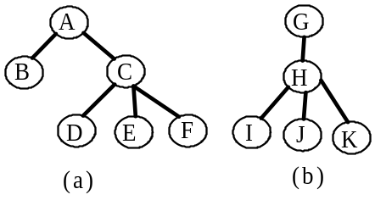

3、设散列表的地址范围是[ 0..9 ]，散列函数为H（key）= （key ² +2）MOD 9,并采用链表处理冲突，请画出元素7、4、5、3、6、2、8、9依次插入散列表的存储结构。

四、算法设计题(每题10分，共30分)
    - 设单链表中有仅三类字符的数据元素(大写字母、数字和其它字符)，要求利用原单链表中结点空间设计出三个单链表的算法，使每个单链表只包含同类字符。
  - 设计在链式存储结构上交换二叉树中所有结点左右子树的算法。
  - 在链式存储结构上建立一棵二叉排序树。

数据结构试卷（四）参考答案

一、选择题
1．C 2．D 3．D 4．B 5．C
6．A 7．B 8．A 9．C 10．A

二、填空题
- O(n²)，O(nlog₂n)
- p>llink->rlink=p->rlink; p->rlink->llink=p->rlink
- 3
- 2^{k-1}
- n/2
- 50，51
- m-1，(R-F+M)%M
- n+1-i，n-i
- (19，18，16，20，30，22)
- (16，18，19，20，32，22)
- A[i][j]=1
- 等于
- BDCA
- hashtable[i]=0，hashtable[k]=s

三、计算题
1．
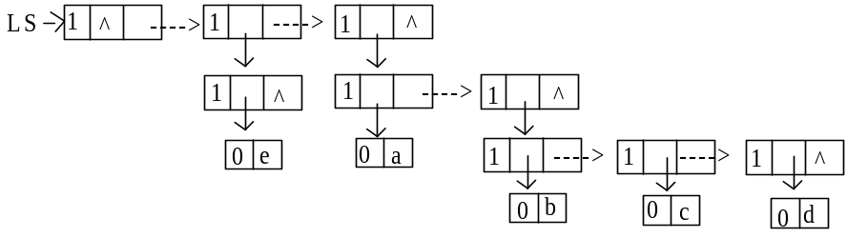
2．
(1) ABCDEF; BDEFCA；(2) ABCDEFGHIJK; BDEFCAIJKHG林转换为相应的二叉树；
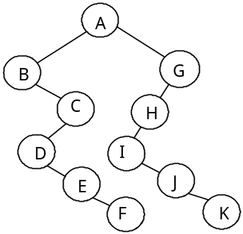
3．H(4)=H(5)=0,H(3)=H(6)=H(9)=2,H(8)=3,H(2)=H(7)=6
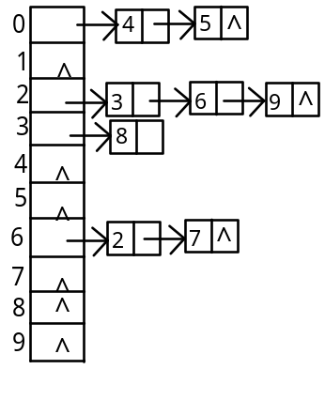
四、算法设计题
- 设单链表中有仅三类字符的数据元素(大写字母、数字和其它字符)，要求利用原单链表中结点空间设计出三个单链表的算法，使每个单链表只包含同类字符。
typedef char datatype;
typedef struct node {datatype data; struct node *next;}lklist;
void split(lklist *head,lklist *&ha,lklist *&hb,lklist *&hc)
{
lklist *p; ha=0,hb=0,hc=0;
for(p=head;p!=0;p=head)
{
head=p->next; p->next=0;
if (p->data>='A' && p->data<='Z') {p->next=ha; ha=p;}
else if (p->data>='0' && p->data<='9') {p->next=hb; hb=p;} else {p->next=hc; hc=p;}
}
}
- 设计在链式存储结构上交换二叉树中所有结点左右子树的算法。
typedef struct node {int data; struct node *lchild,*rchild;} bitree;
void swapbitree(bitree *bt)
{
bitree *p;
if(bt==0) return;
swapbitree(bt->lchild); swapbitree(bt->rchild);
p=bt->lchild; bt->lchild=bt->rchild; bt->rchild=p;
}
- 在链式存储结构上建立一棵二叉排序树。
#define n 10
typedef struct node{int key; struct node *lchild,*rchild;}bitree;
void bstinsert(bitree *&bt,int key)
{
if (bt==0){bt=(bitree *)malloc(sizeof(bitree)); bt->key=key;bt->lchild=bt->rchild=0;}
else if (bt->key>key) bstinsert(bt->lchild,key); else bstinsert(bt->rchild,key);
}
void createbsttree(bitree *&bt)
{
int i;
for(i=1;i<=n;i++) bstinsert(bt,random(100));
}

